Klimaforandringer
Materialet er lavet som perspektiv på foredraget Klimaforandringerne i serien Offentlige foredrag i Naturvidenskab ved Jens Hesselbjerg Christensen og den dertil knyttede artikel: Modeller for Jorden viser fremtidens klima i Aktuel Naturvidenskab.

Arbejdsarket er udarbejdet af projektgruppen på Viborg Katedralskole for Aktuel Naturvidenskab.

Målgruppe: Fysik C-niveau

Forudsætninger:
Arbejdsarket kan anvendes som opstart til et forløb omkring energi (evt. bæredygtig energi) eller anvendes som en introduktion til fysikfaget med fokus på variabelkontrol.

Til underviseren:
Dette arbejdsark anvender NetLogo, som er et programmeringsprogram. Vi skal ikke programmere men anvende en model, der allerede findes i biblioteket.

Mere information om NetLogo kan findes her: https://ccl.northwestern.edu/netlogo/

Man kan downloade programmet eller arbejde i webversionen. I dette arbejdsark arbejdes der i webversionen.

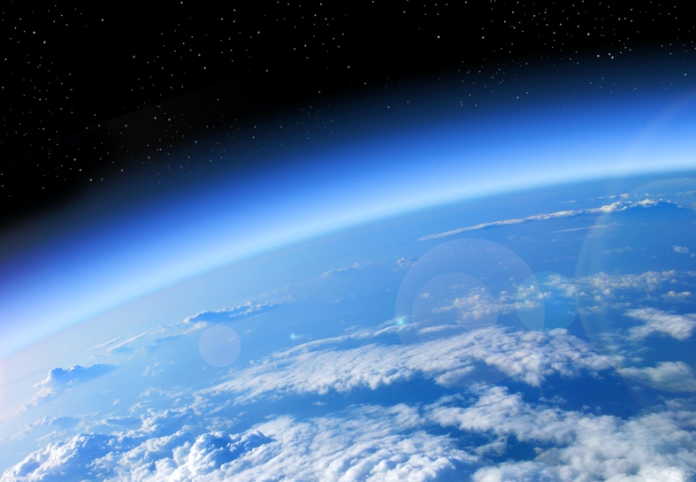
Jordens atmosfære

I skal i dag arbejde med NetLogo, hvor I skal undersøge, hvilken betydning Jordens atmosfære og overflade har for temperaturen.

Gå til siden: http://www.netlogoweb.org/launch#http://www.netlogoweb.org/assets/modelslib/Sample%20Models/Earth%20Science/Climate%20Change.nlogo

Siden ser således ud:
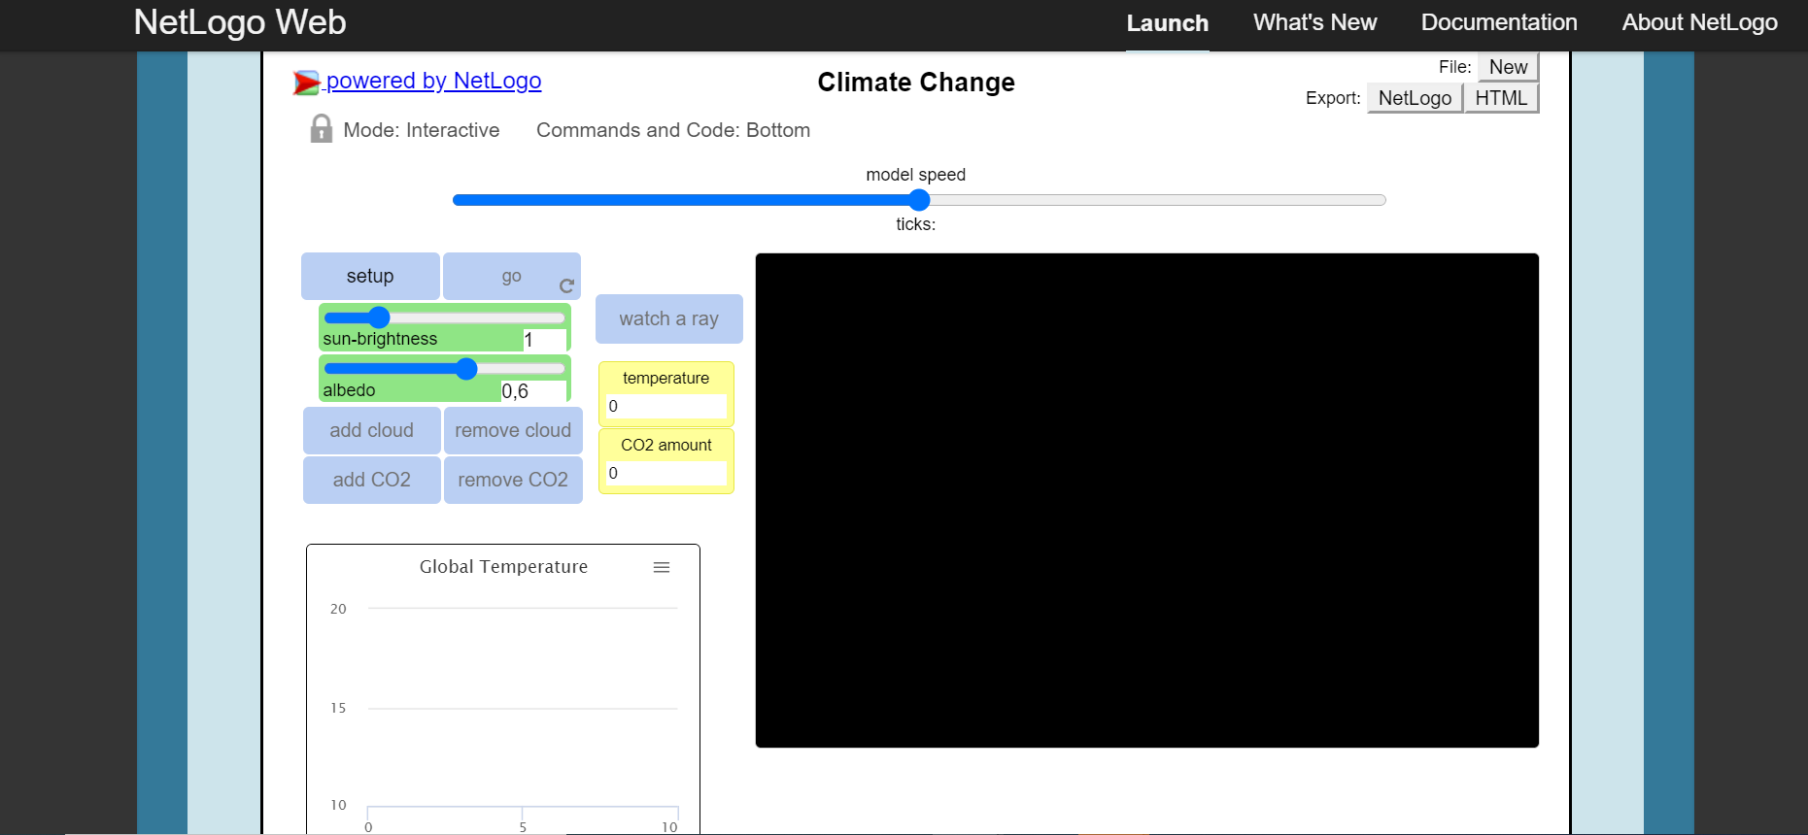

Start med at lege lidt med animationen/programmet. Man starter forfra ved at trykke på Setup og animationen startes og pauses ved at trykke på GO.

- Lad animationen løbe i noget tid. Forklar hvad hhv. de gule pile, røde ’’bolde’’, samt de røde pile angiver. Hvad ser I, der sker med den globale temperatur?

- Gem grafen for den globale temperatur og noter hvad hhv. albedoen og Solens lysstyrke var. Når I nu skal til at undersøge de forskellige størrelsers betydning, er det denne graf I skal sammenligne med.

- I skal undersøge følgende:
Hver gang I undersøger en ny størrelse, er det en god ide at nulstille animationen.

- Albedo: Hvilken betydning har Albedoen? Hvad er Albedo egentlig for noget?

- Solens lysstyrke: Hvilken betydning har Solens lysstyrke?

- Skyer i atmosfæren: Prøv at tilføje skyer. Hvad viser animationen da? Hvilken betydning har de for den globale temperatur?

- CO₂ i atmosfæren: Prøv at tilføje CO₂ til atmosfæren. Hvad viser animationen da? Hvilken betydning har CO₂ for den globale temperatur?

- Brug det I nu har lært fra animationen til at:

- Forklare hvorfor (og evt. i hvilke tilfælde) en øget mængde CO₂ i atmosfæren resulterer i en øget global temperatur.

- Diskuter hvilken betydning det har for den globale temperatur, hvis isen på polerne smelter. Inddrag begrebet albedo i din besvarelse.

- Diskuter de 4 ovenstående størrelsers betydning for en planets globale temperatur. Inddrag gerne besvarelserne fra opgave a og b.

